

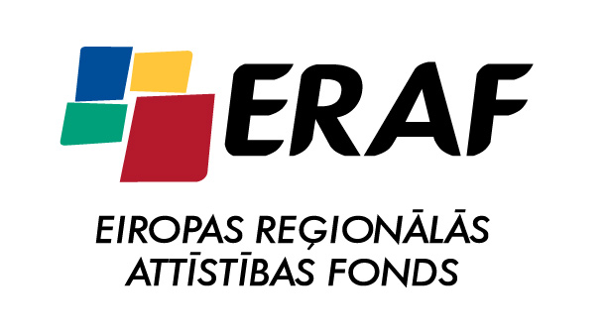

„IEGULDĪJUMS TAVĀ NĀKOTNĒ”

Latgales RSIC sadarbībā ar Preiļu Biznesa inkubatoru
rīkotā bezmaksas semināra
„Grāmatvedības kārtošana un nodokļu politika ES līdzfinansētajos projektos”
darba kārtība
18.12.2012. Preiļos, Kooperatīva ielā 6 no plkst. 10.00. – 16.00.
- ES struktūrfondu finansētu projektu attiecināmās un neattiecināmās izmaksas, ieguldījums natūrā.
- Projektu finanšu vadība:
- ES fondu finansēta projekta grāmatvedības organizācija. Kontu plāns, grāmatojumi, subkonti. Maksājumu, līgumu u.c. darījumu dokumentu noformēšana, elektroniskie maksājumi.
- Iepirkumi un līgumu slēgšana.
- Naudas plūsmas nodrošināšana.Projekta pašfinansēšana, kredītresursu izmantošana projekta īstenošanai, līdzfinansējuma nodrošināšana, ES atbalsta saņemšana. Priekšapmaksas projekti. Pēcapmaksas projekti.
- Budžeta līniju ierobežojumu nodrošināšana.
- Nodokļi, to iekļaušana projekta attiecināmajās vai neattiecināmajās izmaksās( PVN, VSAOI,IIN,UIN).
- Ziņojumi par finanšu izlietojumu.Finanšu pārskatu sagatavošana. ES atbalsta atspoguļošana finanšu pārskatos.
- MK 15.06.2004. Noteikumi nr. 537 “Kārtība, kādā finanšu pārskatos atspoguļojams valsts, pašvaldību, ārvalstu,
Eiropas Kopienas, citu starptautisko organizāciju un institūciju finansiālais atbalsts (finanšu palīdzība), ziedojumi un dāvinājumi naudā vai natūrā.
Projekta audits.
- Izmaiņas un aktualitātes nodokļu likumdošanā no 2013.gada 1. janvāra.

Pieteikšanās pa tālruni 26636243.

